新龙湖大一班今日动态
2024.11.4
一、来园篇
今日出勤人数36人
二、区域游戏
区域名称 | 区域进区人员
建构区（桌面、地面） | 地面：李茗悦、徐思源、彭礼斌、  桌面：包顾成、
美工区 | 余佳彤、巢瑾兮、刘森玥、姚恬熙、毛清珞、
益智区 | 徐瑞泽、陶昕晨、刘林瑞、顾宇航、
科探区 | 万慕铄、孙梓涵、花烨橙、刘书宏
图书区 | 仲子瑜、夏冰、
乐高拼搭区 | 王桐、陈恩泽、
自然物拼搭 | 陈希、陈欣怡、
角色区 | 程锦锐、邹梓晗、

三、集体活动——数学：按规律排下去
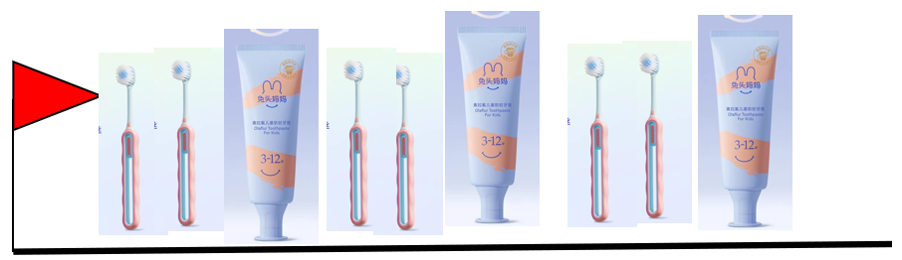

这是一节按规律排序活动。排序是将两个或两个以上的物体按某种特征上的差异或一定规则排列成序。按规律排序是建立在比较基础上的一种思维活动，不仅能培养幼儿的观察比较能力，简单的判断力、初步的推理能力，同时也是培养幼儿逻辑思维能力的有效途径。本次活动通过引导幼儿观察已有的排序，发现一定的规律，并继续按照此规律进行排序。在之前的活动中，幼儿已经接触过AB型排序，有初步的排序经验。但是对于有规律排序的理解幼儿之间存在一定的差异，对于发现规律并有规律的排序还需要引导。本次活动的规律种类较之前增多了，有AAB型、ABB型，对幼儿来说是一个挑战。活动中能按模式的规律将剩余的物体进行排序，并能用语言讲述排序的规律的幼儿是余佳彤、巢瑾兮、刘森玥、姚恬熙、毛清珞、李茗悦、彭礼斌、陶昕晨、顾宇航、花烨橙、刘书宏、陈希、程锦锐；愿意主动参与排序活动，体验排序活动的乐趣的幼儿是徐思源、包顾成、徐瑞泽、刘林瑞、万慕铄、孙梓涵、仲子瑜、夏冰、王桐、陈恩泽、陈欣怡、邹梓晗。

四、生活活动
午餐情况：今日午餐吃的是茶树菇甜椒炒牛柳、蒜苗腐竹炒鸭胗、裙带菜虾米汤和红薯饭。今日午餐所有幼儿都能按时吃完自己的饭菜。
午睡情况：今日入园幼儿全部入睡

